2023届高一年级第一次月考数学试卷
命题：

一、单选题(每小题5分，共60分)
1．设集合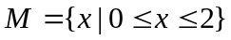，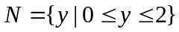，那么下面的4个图形中，能表示集合M到集合N的函数关系的有（ ）
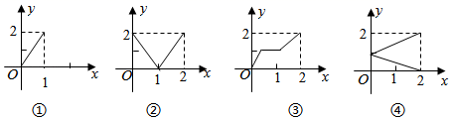
A．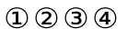 B．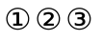 C．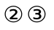 D．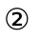
2．设，是两个非空集合，定义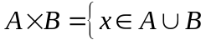且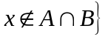，已知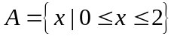，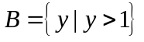，则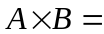（ ）
A．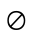 B．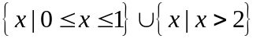
C．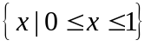 D．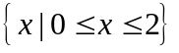
3．若函数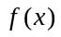满足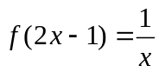，则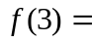（ ）
A．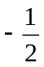 B． C．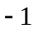 D．1
4．设全集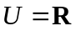，已知集合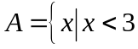或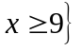，集合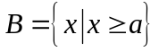.若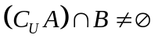，则a的取值范围为（ ）
A．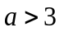 B．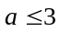 C．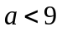 D．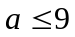
5．下列四个函数中，在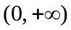上为增函数的是（ ）
A．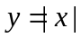 B．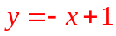 C．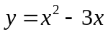 D．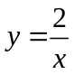
6．下列各组函数中表示同一个函数的是（ ）
A．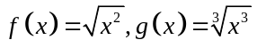 B．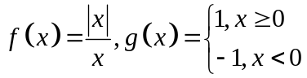
C．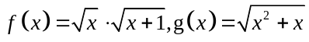 D．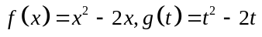
7．若函数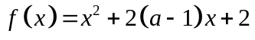在区间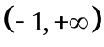为增函数，则a的取值范围为（ ）
A．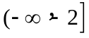 B．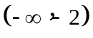 C．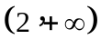 D．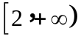
8．下列函数中，值域是的是（ ）
A．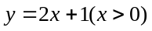 B．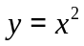
C．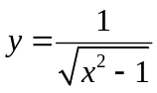 D．
9．函数定义域为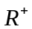，对任意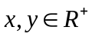都有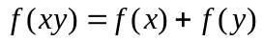，又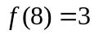，则
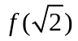=（ ）
A． B．1 C． D．
10．已知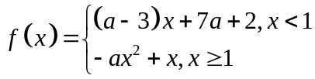在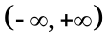上单调递减，则实数a的取值范围为 （ ）
A．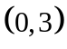 B．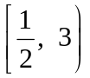 C．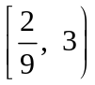 D．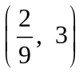
11．已知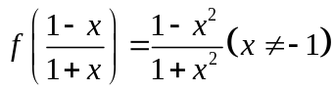，则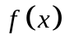的解析式为（ ）
A．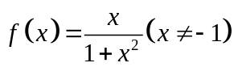 B．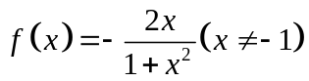
C．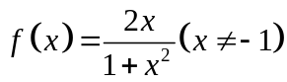 D．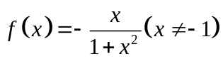
12．已知函数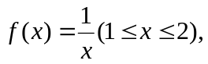则函数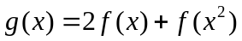的值域为（ ）
A．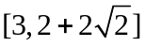 B．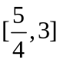 C．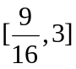 D．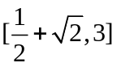
二、填空题(每小题5分，共20分)
13．某班共有学生40名，在乒乓球、篮球、排球三项运动中每人至少会其中的一项，有些人会其中的两项，没有人三项均会．若该班18人不会打乒乓球，24人不会打篮球，16人不会打排球，则该班会其中两项运动的学生人数是____．

14．设全集，集合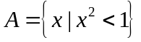，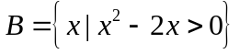，则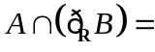______.

15．函数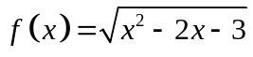的单调递增区间为________．

16．给出封闭函数的定义：若对于定义域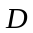内的任意一个自变量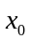，都有函数值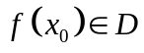，则称函数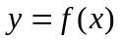在上封闭.若定义域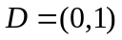，则函数①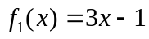；②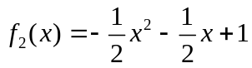；③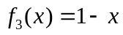；④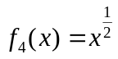，其中在上封闭的是________（填序号）.
三、解答题
17．（本小题满分10分）已知不等式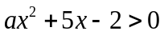的解集是．
（1）若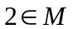且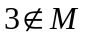，求的取值范围；
（2）若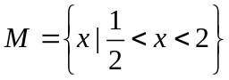，求不等式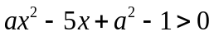的解集．

18．（本小题满分12分）已知函数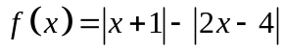．
（1）画出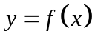的图象；
（2）求不等式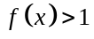的解集．
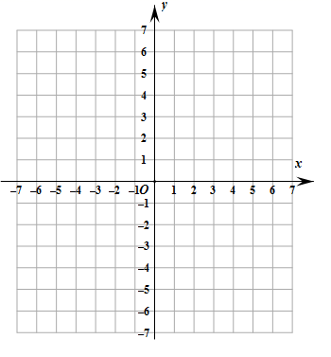
19．（本小题满分12分）已知函数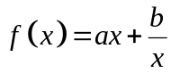的图象经过点（1，1），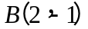．
（1）求函数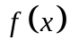的解析式；
（2）判断函数在（0，+）上的单调性并用定义证明；

20．（本小题满分12分）已知集合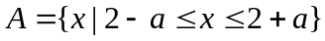，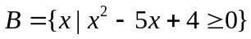．
（1）当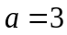时，求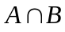，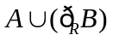；
（2）若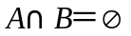，求实数a的取值范围．

21．（本小题满分12分）根据下列条件，求f(x)的解析式.
（1）f(x)是一次函数，且满足3f(x＋1)－f(x)＝2x＋9；
（2）f(x＋1)＝x²＋4x＋1；
（3）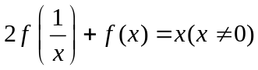.

22．（本小题满分12分）已知二次函数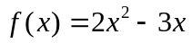.
（1）若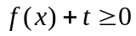对于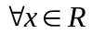恒成立，求的取值范围；
（2）若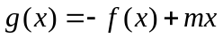，当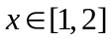时，若的最大值为2，求的值.

2023届高一年级第一次月考数学试卷答题卡

一、选择题（本大题共12小题，每小题5分，共60分，在每小题给出的四个选项中，只有一项是符合题目要求的）
题号 | 1 | 2 | 3 | 4 | 5 | 6 | 7 | 8 | 9 | 10 | 11 | 12
答案
二、填空题（本大题共4小题，每小题5分，共20分）

13、 14、 15、 16、
三、解答题：（本大题共6小题，共70分．解答应写出文字说明，证明过程或演算步骤．）
17、（本题满分10分）

18、（本小题满分12分）

19、（本小题满分12分）

20、（本小题满分12分）

21、（本小题满分12分）

- （本小题12分）

2023届高一年级第一次月考数学试卷答案
1—12：CBBCA DDCAB CD
13．22 14．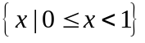 15．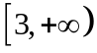 16. ②③④.
17．（1）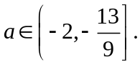（2）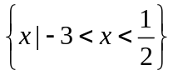
【解析】
（1）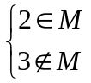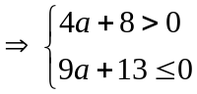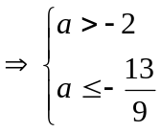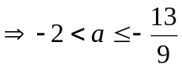
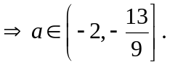
（2）∵，∴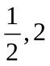是方程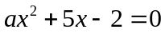的两个根，
∴由韦达定理得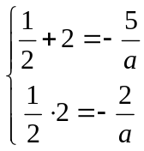解得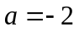∴不等式即为：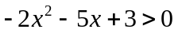其解集为．
18．（1）图象见解析；（2）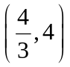
【解析】
【分析】

【详解】

（1）由题意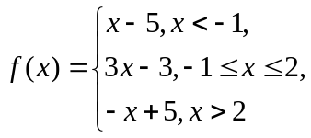，图象如下：
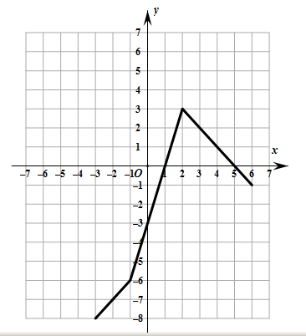
（2）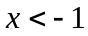时，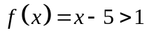，不等式无解，
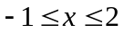时，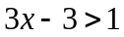，解得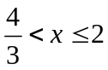，，
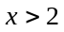时，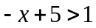，解得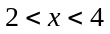，
综上不等式的解集为．
19．（1）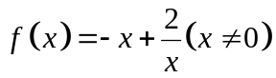.（2）见解析.
【详解】
（1）由 f(x)的图象过A、B，则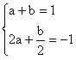，解得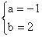．
∴.
（2）证明：设任意x₁，x₂∈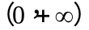，且x₁<x₂．
∴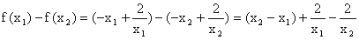
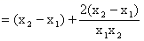
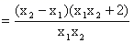.
由x₁，x₂∈，得x₁x₂>0，x₁x₂+2>0．
由x₁<x₂，得．
∴，即．
∴函数在上为减函数．
20．(1) 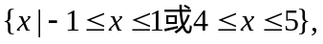 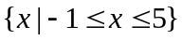；(2) 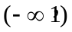.
【解析】
（1）当时，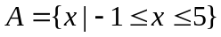，，
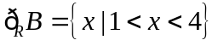，
∴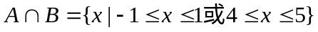，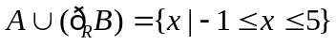 }．
（2）因为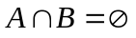，
所以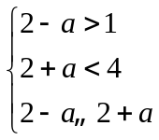或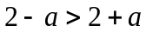
解得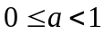或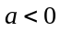，
所以a的取值范围是．
21．（1）f(x)＝x＋3；（2）f(x)＝x²＋2x－2；（3）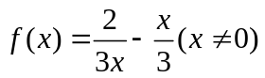
【详解】
（1）解由题意，设f(x)＝ax＋b(a≠0)
∵3f(x＋1)－f(x)＝2x＋9
∴3a(x＋1)＋3b－ax－b＝2x＋9，
即2ax＋3a＋2b＝2x＋9，
由恒等式性质，得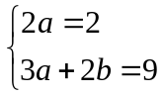
∴a＝1，b＝3
∴所求函数解析式为f(x)＝x＋3.
（2）设x＋1＝t，则x＝t－1
f(t)＝(t－1)²＋4(t－1)＋1
即f(t)＝t²＋2t－2.
∴所求函数解析式为f(x)＝x²＋2x－2.
（3）解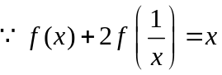，将原式中的x与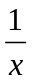互换，得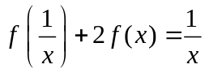.
于是得关于f(x)的方程组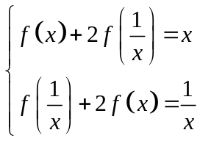
解得.
22．（1）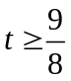；（2）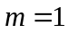.
【详解】
（1）对于恒成立，
即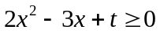对于恒成立，
∴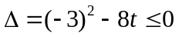，
解得；
（2）若，二次函数开口向下，对称轴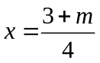，
在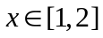时，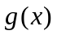的最大值为2，
当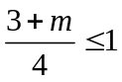，即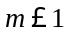时，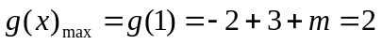，解得；
当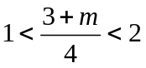，即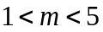时，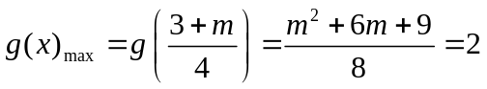，
解得（舍）或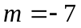（舍）；
当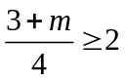，即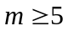时，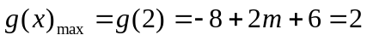，解得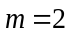（舍）；
综上所述，的值为1，即.

